【1】OAuth认证流程

OAuth（Open Authorization，开放授权）是为用户资源的授权定义了一个安全、开放及简单的标准，第三方无需知道用户的账号及密码，就可获取到用户的授权信息，并且这是安全的。（如下面：）

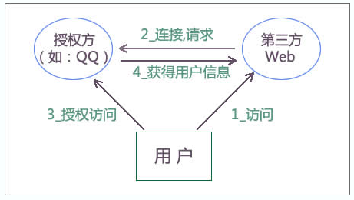

表 1流程

第一步：用户访问第三方网站，比如：就是你需要使用QQ进行登录的网站；

第二步：你点击QQ登录后，第三方网站将会连接并进行请求，比如：你点击登录后，第三方网站会跳转到QQ平台，提示你进行登录；

第三步：你要进行授权第三方网站对你的信息访问的一个权限，比如：当你QQ登录成功后，QQ会提示你，是否授权第三方Web访问你的用户基本信息或其他的资源信息，这时你点击授权即可；

第四步：授权后，第三方Web即可访问你刚才授权的资源信息，比如：你的QQ基本信息-头像、昵称、性别等。

在OAuth2.0的处理流程，主要分为以下四个步骤：

　　1）得到授权码code

　　2）获取access token(访问令牌)

　　3）通过access token，获取OpenID

　　4）通过access token及OpenID调用API，获取用户授权信息

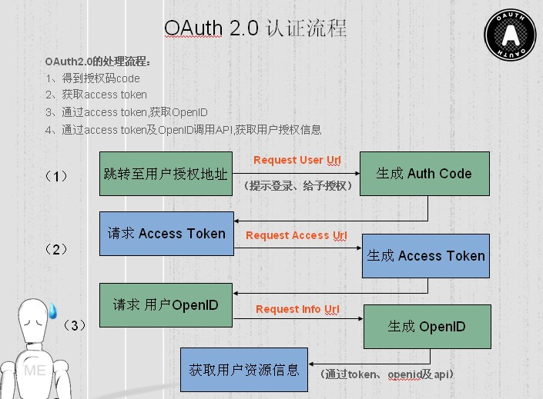

第一步：首先直接跳转至用户授权地址，即图示 Request User Url ，提示用户进行登录，并给予相关资源授权，得到唯一的Auth code，这里注意的是code只有10分钟的有效期，对于安全考虑，相对于OAuth 1.0省了一步获取临时的Token，并且有效期也进行了控制，比1.0认证简化了很多，并安全一些；

第二步：得到授权code后，这一步就是请求access token，通过 图示 Request access url ，生成得到数据Token；

第三步：通过Access Token请求OpenID，OpenID是用户在此平台的唯一标识，通过图示 Request info url 请求，然后得到OpenID；

第四步：通过第二步得到的数据Token、第三步得到的OpenID及相关API，进行请求，获取用户授权资源信息。

OAuth的认证和授权的过程中涉及的三方包括：

服务商：用户使用服务的提供方，一般用来存消息、储照片、视频、联系人、文件等(比如Twitter、Sina微波等)。

用  户：服务商的用户

第三方：通常是网站，该网站想要访问用户存储在服务商那里的信息。

比如某个提供照片打印服务的网站，用户想在那里打印自己存在服务商那里的网络相册。

在认证过程之前，第三方需要先向服务商申请第三方服务的唯一标识。

OAuth认证和授权的过程如下:

1、用户访问第三方网站网站，想对用户存放在服务商的某些资源进行操作。

2、第三方网站向服务商请求一个临时令牌。

3、服务商验证第三方网站的身份后，授予一个临时令牌。

4、第三方网站获得临时令牌后，将用户导向至服务商的授权页面请求用户授权，然后这个过程中将临时令牌和第三方网站的返回地址发送给服务商。

5、用户在服务商的授权页面上输入自己的用户名和密码，授权第三方网站访问所相应的资源。

6、授权成功后，服务商将用户导向第三方网站的返回地址。

7、第三方网站根据临时令牌从服务商那里获取访问令牌。

8、服务商根据令牌和用户的授权情况授予第三方网站访问令牌。

9、第三方网站使用获取到的访问令牌访问存放在服务商的对应的用户资源。

OAuth关注的是authorization授权，即：“用户能做什么”；  
而OpenID侧重的是authentication认证，即：“用户是谁”。

【2】sqlalchemy和mysqldb优缺点

SQLAlchemy是[ORM框架](https://www.baidu.com/s?wd=ORM%E6%A1%86%E6%9E%B6&tn=44039180_cpr&fenlei=mv6quAkxTZn0IZRqIHckPjm4nH00T1Yknjf4nvc1nHckPhu-uj0z0ZwV5Hcvrjm3rH6sPfKWUMw85HfYnjn4nH6sgvPsT6KdThsqpZwYTjCEQLGCpyw9Uz4Bmy-bIi4WUvYETgN-TLwGUv3EnHmYnHbkrjDzrHbknj6kPjnYn0" \t "https://zhidao.baidu.com/question/_blank)，MySQLdb是数据库驱动，这两个是不冲突的。用[ORM框架](https://www.baidu.com/s?wd=ORM%E6%A1%86%E6%9E%B6&tn=44039180_cpr&fenlei=mv6quAkxTZn0IZRqIHckPjm4nH00T1Yknjf4nvc1nHckPhu-uj0z0ZwV5Hcvrjm3rH6sPfKWUMw85HfYnjn4nH6sgvPsT6KdThsqpZwYTjCEQLGCpyw9Uz4Bmy-bIi4WUvYETgN-TLwGUv3EnHmYnHbkrjDzrHbknj6kPjnYn0" \t "https://zhidao.baidu.com/question/_blank)可以降低数据库查询的难度，用[面向对象](https://www.baidu.com/s?wd=%E9%9D%A2%E5%90%91%E5%AF%B9%E8%B1%A1&tn=44039180_cpr&fenlei=mv6quAkxTZn0IZRqIHckPjm4nH00T1Yknjf4nvc1nHckPhu-uj0z0ZwV5Hcvrjm3rH6sPfKWUMw85HfYnjn4nH6sgvPsT6KdThsqpZwYTjCEQLGCpyw9Uz4Bmy-bIi4WUvYETgN-TLwGUv3EnHmYnHbkrjDzrHbknj6kPjnYn0" \t "https://zhidao.baidu.com/question/_blank)的方法处理数据，而且可以降低数据库操作跟[业务逻辑](https://www.baidu.com/s?wd=%E4%B8%9A%E5%8A%A1%E9%80%BB%E8%BE%91&tn=44039180_cpr&fenlei=mv6quAkxTZn0IZRqIHckPjm4nH00T1Yknjf4nvc1nHckPhu-uj0z0ZwV5Hcvrjm3rH6sPfKWUMw85HfYnjn4nH6sgvPsT6KdThsqpZwYTjCEQLGCpyw9Uz4Bmy-bIi4WUvYETgN-TLwGUv3EnHmYnHbkrjDzrHbknj6kPjnYn0" \t "https://zhidao.baidu.com/question/_blank)的耦合度,省了写各种sql语句

使用Sqlalchmy的目的主要是使用ORM框架对象关系映射（Object Relational Mapping，简称ORM）。一种为了解决面向对象与关系数据库存在的互不匹配的现象的技术

工作重心可以放在业务处理上，而不用太操心数据库的具体操作和sql语法。

SQLAlchemy是Python编程语言下的一款ORM框架，该框架建立在数据库API之上，使用关系对象映射进行数据库操作，简言之便是：将对象转换成SQL，然后使用数据API执行SQL并获取执行结果。

SQLAlchemy ORM是通过使用描述对象和数据库之间映射的元数据，将程序中的对象自动持久化到关系数据库中.这种方案存在以下不足：

从系统结构上来看,采用ORM的系统一般都是多层系统，系统的层次多了，效率就会降低。ORM是一种完全的面向对象的做法，而面向对象的做法也会对性能产生一定的影响。    
        1.持久化层缺乏弹性。一旦出现业务需求的变更，就必须修改持久化层的接口   
        2.持久化层同时与域模型与关系数据库模型绑定，不管域模型还是关系数据库模型发生变化，毒药修改持久化曾的相关程序代码，增加了软件的维护难度。

优点：

1.提高了开发效率。由于ORM可以自动对Entity对象与数据库中的Table进行字段与属性的映射，所以我们实际可能已经不需要一个专用的、庞大的数据访问层。   
2.ORM提供了对数据库的映射，不用sql直接编码，能够像操作对象一样从数据库获取数据。